实验报告
注：隐藏部分信息，分析供参考
实验名称：微塑料对模式生物斑马鱼的影响
一、实验内容
在这段时间里，我们参观并学习了斑马鱼养殖的相关基本知识。基于实验室此前发现的微塑料会引发模式生物斑马鱼心脏异常增大现象，为了探查微塑料对生物的影响，即心脏增大在基因转录层面具体变化，我们亲手操作了斑马鱼繁殖、斑马鱼卵孵化、斑马鱼心脏解剖、心脏RNA测序及分析和后期生信处理。
二、实验原理
- 斑马鱼
斑马鱼是生命科学领域公认的核心脊椎模式生物，被美国国立卫生研究院列为第三大脊椎模式生物，全球已有超1500个专业斑马鱼实验室。它与人类基因同源性高达87%，84%的人类已知致病基因都能在其基因组中找到对应同源片段[]，可精准构建肿瘤、神经退行性疾病、心血管发育异常等超2000种人类疾病模型。斑马鱼成鱼体长仅3-5厘米，3个月即可达到性成熟，雌鱼每周可产卵数百枚，胚胎全程体外透明发育，受精24小时内主要器官就已开始分化，是目前唯一适配高通量药物筛选的脊椎动物，实验成本仅为小鼠的1%到10%，大幅降低了发育生物学、新药筛选等领域的研究门槛[]。
斑马鱼标准化养殖采用闭环水循环系统，核心配置包含物理过滤棉、生化培菌舱、紫外杀菌单元，搭配静音氧泵24小时持续增氧，全程维持水体溶氧不低于6mg/L，同时通过恒温模块将水温精准锁定在28.5℃±0.5℃的最适区间[]。系统配备自动光照控制器，严格执行12小时光照、12小时黑暗的昼夜节律循环，既避免长光照诱发幼鱼焦虑样行为，又能保障斑马鱼正常摄食与繁殖，水质参数全程自动监测，确保实验环境高度稳定可重复。
- 微塑料对生物影响
微塑料概念本身于2004年被英国普利茅斯大学Thompson团队首次在Science上正式提出[]，文中首次明确直径小于5mm的塑料碎片在近海环境广泛分布，成为该领域研究的“开山之作”。此后20年相关研究从海洋快速拓展至陆地、大气乃至偏远极地，全球相关研究量较2004年增长超300倍（2024年数据）[]，近年仍保持年均15%以上的发文增速。人们对微塑料逐渐重视起来：联合国环境规划署2023年正式将微塑料列为全球十大新污染物之一，指出其已通过食物链进入超2000种生物体内，全球生态风险等级升至“高优先级”[]，多国环保组织已将微塑料管控纳入塑料污染全球条约核心谈判条款。
- RNA测序
RNA测序技术于2008年首次在酵母、拟南芥模式生物中完成规模化应用，正式建立起转录组高通量分析的技术体系[]。目前主流商业化平台分为三类[]：Illumina边合成边测序短读长平台，凭借高性价比成为全球95%以上公开转录组数据的产出载体；PacBio单分子实时长读长平台，可直接获取全长转录本序列；Oxford Nanopore直接RNA测序平台，无需逆转录即可检测天然RNA的碱基修饰信息，三类技术共同推动转录组研究从基因定量深入到单碱基分辨率的转录本结构解析。
三、实验材料
核心试剂、受试生物：
名称 | 来源
微塑料 | 品牌 CNW (上海安谱实验科技股份有限公司旗下品牌)  产品类型 微塑料标准品 (用于环境、食品等领域的检测分析)  完整货号 CFEQ-4-550051-0100
微塑料 | 实验室提供
蒸馏水 | 实验室提供
实验仪器、耗材：
1.5ml、5ml、50ml离心管，9cm培养皿、注射器、2μm滤膜，各式移液枪与枪头。
冰箱、斑马鱼养殖繁育相关设备
- 实验步骤
- 微塑料暴露
受试生物：AB系斑马鱼（3-4月龄性成熟）
受试物：100 nm 聚苯乙烯微塑料（PS-NPs）
暴露方式：水体暴露（静态置换法，每24小时更换一半新鲜暴露液以保证浓度稳定）
浓度设置：
对照组：曝气养鱼水（含0.01% 表面活性剂(Tween-20），与处理组一致，用于分散颗粒）。
低浓度组：0.1 mg/L（模拟环境相关浓度或略高）。
高浓度组：10 mg/L（用于观察明确毒性效应）。
- RNA测序
交由公司进行，耗时约2周，得全转录组数据
- 数据分析
  - RNA分析代码
具体代码如下，因为RNA转录组数据过大，存于课题组服务器上，故此代码在实验室电脑上运行；
#!/bin/bash
# ============================================================
# 补完脚本：对每个 BAM 单独运行 featureCounts + Salmon + MultiQC
# 适用于斑马鱼数据（无前缀）
# ============================================================

set -euo pipefail

# ---------- 用户配置 ----------
REF_GTF="/path/to/your/zebrafish/reference/zebrafish.gtf"
SALMON_INDEX="/path/to/your/zebrafish/reference/salmon_index"
THREADS=8
PARALLEL_JOBS=3
OUTPUT_ROOT="./zebrafish_results" # 与主脚本一致

# ---------- 确保工具可用 ----------
for cmd in featureCounts salmon multiqc; do
if ! command -v $cmd &> /dev/null; then
echo "ERROR: $cmd not found."; exit 1
fi
done

# ---------- 处理单个 BAM ----------
process_one() {
local bam="$1"
local sample_dir=$(dirname "$(dirname "$bam")") # 样本根目录
local base=$(basename "$bam" ".Aligned.sortedByCoord.out.bam")
local sample_name="$base"

echo "========================================"
echo "Processing sample: $sample_name"
echo "BAM: $bam"

local trim_dir="${sample_dir}/trimmed"
local quant_dir="${sample_dir}/quantification"
local qc_dir="${sample_dir}/qc"
mkdir -p "${quant_dir}" "${qc_dir}"

# featureCounts
local out_count="${quant_dir}/${sample_name}_featureCounts.txt"
if [[ -f "$out_count" ]]; then
echo "FeatureCounts already exists: $out_count, skipping."
else
echo "[1/3] Running featureCounts..."
featureCounts -a "${REF_GTF}" \
-o "$out_count" \
-t exon -g gene_id -s 0 -p -T ${THREADS} \
"$bam" \
|| { echo "ERROR: featureCounts failed for $sample_name"; exit 1; }
fi

# Salmon（需要 trimmed fastq，但可能在处理 BAM 时已存在）
local salmon_out="${quant_dir}/${sample_name}_salmon"
if [[ -d "$salmon_out" ]]; then
echo "Salmon already exists: $salmon_out, skipping."
else
echo "[2/3] Running Salmon..."
if [[ -f "${trim_dir}/${sample_name}_R1_trimmed.fastq.gz" ]]; then
salmon quant -i "${SALMON_INDEX}" \
-l A \
-1 "${trim_dir}/${sample_name}_R1_trimmed.fastq.gz" \
-2 "${trim_dir}/${sample_name}_R2_trimmed.fastq.gz" \
-p ${THREADS} \
-o "$salmon_out" \
--validateMappings --gcBias --seqBias \
|| { echo "ERROR: Salmon failed for $sample_name"; exit 1; }
else
echo "WARNING: Trimmed fastq not found, skipping Salmon for $sample_name"
fi
fi

# MultiQC
local out_multiqc="${qc_dir}/${sample_name}_multiqc_report.html"
if [[ -f "$out_multiqc" ]]; then
echo "MultiQC already exists: $out_multiqc, skipping."
else
echo "[3/3] Running MultiQC..."
multiqc "${qc_dir}" "${sample_dir}/alignment" "${quant_dir}" \
-o "${qc_dir}" -n "${sample_name}_multiqc_report" \
|| { echo "ERROR: MultiQC failed for $sample_name"; exit 1; }
fi

echo "Finished: $sample_name"
}

export -f process_one
export REF_GTF SALMON_INDEX THREADS

# 查找所有 BAM
if [[ -d "$OUTPUT_ROOT" ]]; then
bam_files=()
while IFS= read -r -d '' bam; do
bam_files+=("$bam")
done < <(find "$OUTPUT_ROOT" -type f -path "*/alignment/*.Aligned.sortedByCoord.out.bam" -print0)
else
echo "ERROR: OUTPUT_ROOT directory not found: $OUTPUT_ROOT"
exit 1
fi

if [[ ${#bam_files[@]} -eq 0 ]]; then
echo "ERROR: No BAM files found in $OUTPUT_ROOT."
exit 1
fi

echo "Found ${#bam_files[@]} BAM files."
printf "%s\0" "${bam_files[@]}" | \
xargs -0 -P ${PARALLEL_JOBS} -I {} bash -c 'process_one "$@"' _ {}

echo "========================================"
echo "All quantifications completed."
echo "========================================"
- 实验现象、数据记录与实验结果
1.整体分析
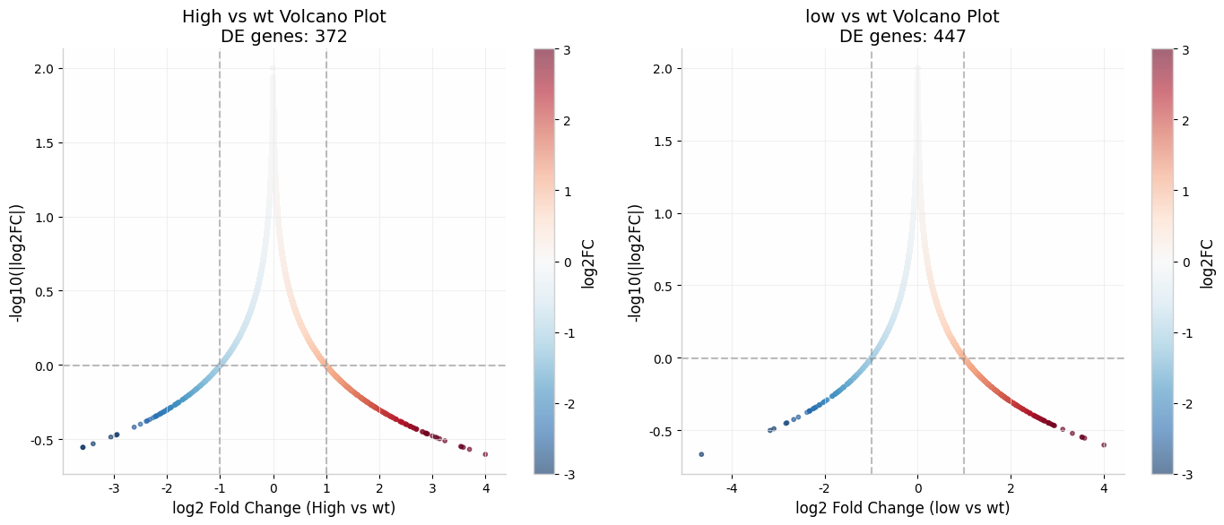
图 1 差异基因整体分布火山图：取基因表达矩阵中全部数据点，灰色小点：非差异基因（背景噪音），红色/蓝色点：差异基因（|log2FC|>1）
具体而言，加载3类样本中全部数据；
过滤低表达：保留至少2个样本>10的基因；
全局计算log2FC，按差异大小重排；
以abs(log2FC) > 1为指标，筛选差异基因，绘制
图1的两张图可见大部分基因（横轴-1与+1之间浅灰色不分）不受微塑料影响。其中，High vs wt（左图）中右侧有一大群红色点（~320个），说明高浓度暴露导致大量基因上调，左侧蓝色点较少（~52个），说明下调基因远少于上调基因整体呈右偏分布，暗示PS-NPs可能主要激活基因表达而非抑制。low vs wt（右图）中与High组类似，但差异基因更多（~447个）说明即使0.1 mg/L的低浓度也能引起显著转录响应
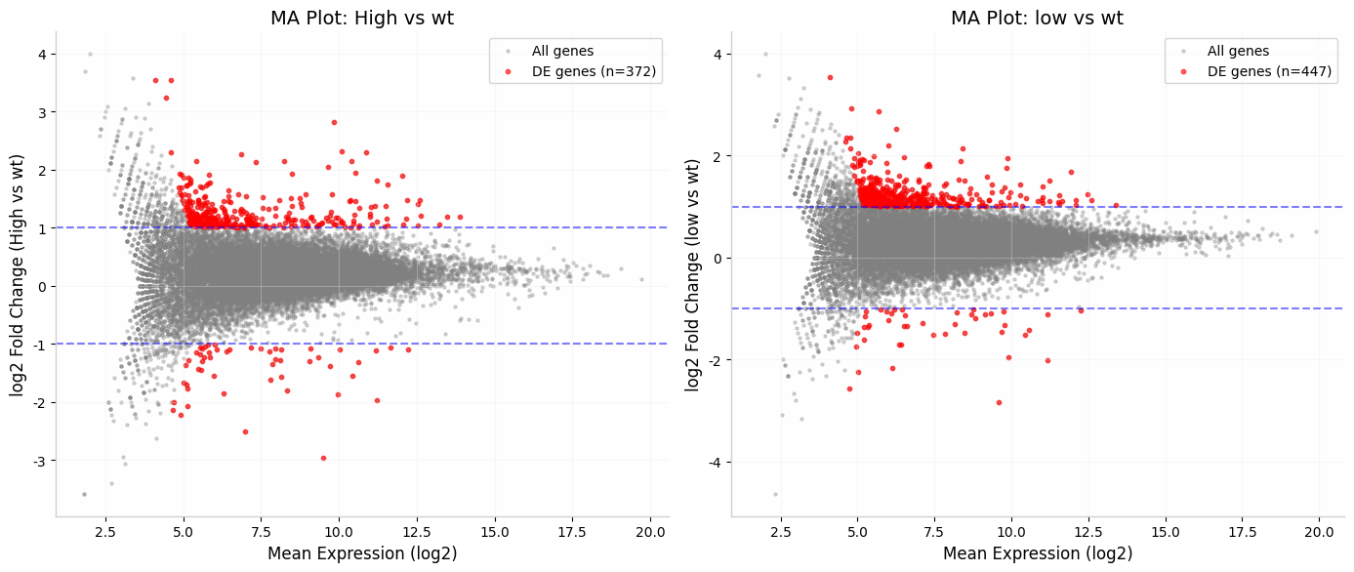
图 2 MA图：全数据散点，红色散点为差异基因
图2想表达的意思与图1类似，横轴为平均表达量（log2刻度），纵轴为log2 Fold Change，由图可见无论高微塑料浓度还是低微塑料浓度，基因都呈整体漏斗形分布，即低表达基因计数波动大，fold change结果易被放大；高丰度基因，即我们常认为的管家基因相对稳定，不易被微塑料加入扰动；而差异基因（红点）位于中等表达量区域，同时与图1结果相同，上调基因明显多于下调基因，且低微塑料组差异基因更多
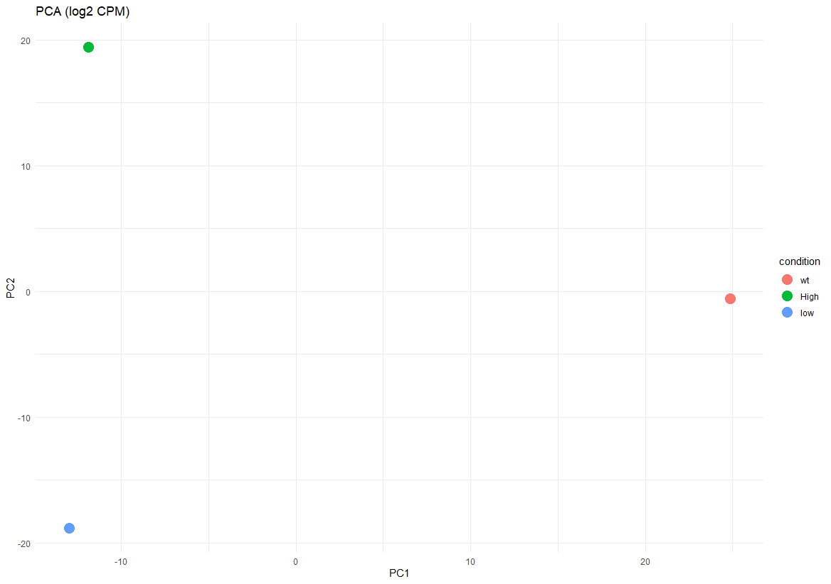
图 3 PCA图
图3可看出与WT相比，微塑料暴露是差异主要来源，浓度差异是次要变异来源，且三类差异显著。
2.差异基因分析

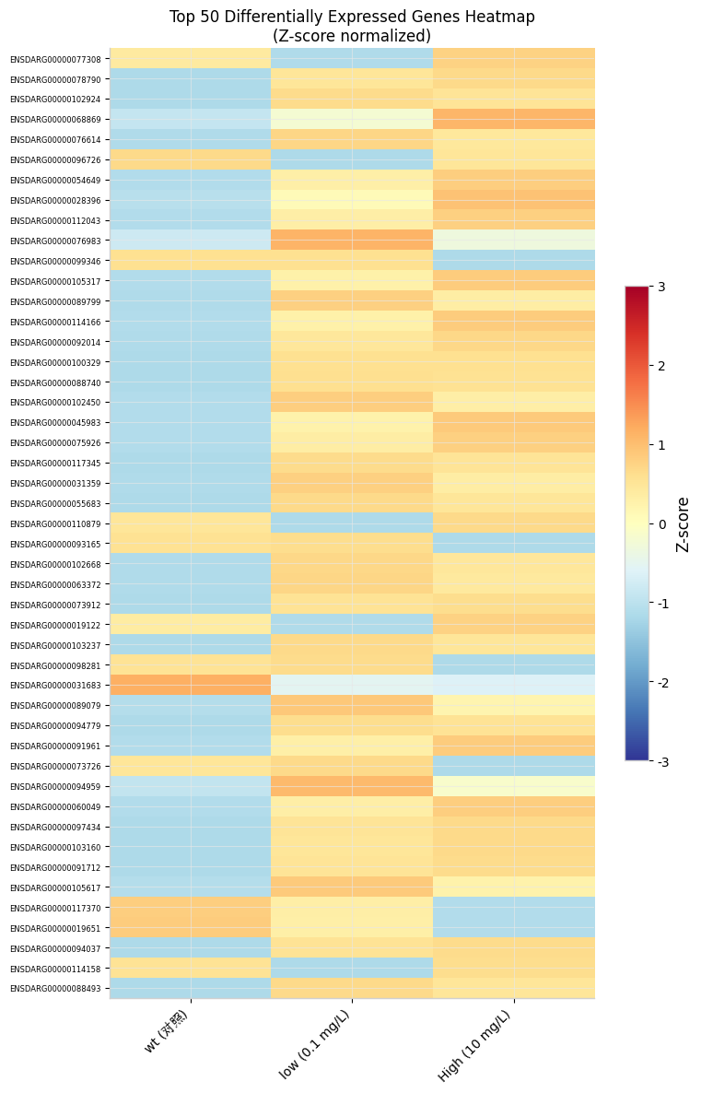
图 4 热图：在3类样本中各取50差异最高的基因绘制
由图4，我们可以根据热图，来将差异基因分为几类，如：很多基因从wt（蓝色/白色）到low（浅红）到High（深红），呈渐进式上调；另一些基因则从wt到 low到High组，呈渐进式下调。low组和High组的表达模式更接近，而wt组明显不同，说明任何浓度的微塑料都能引起心脏转录组的显著重构。
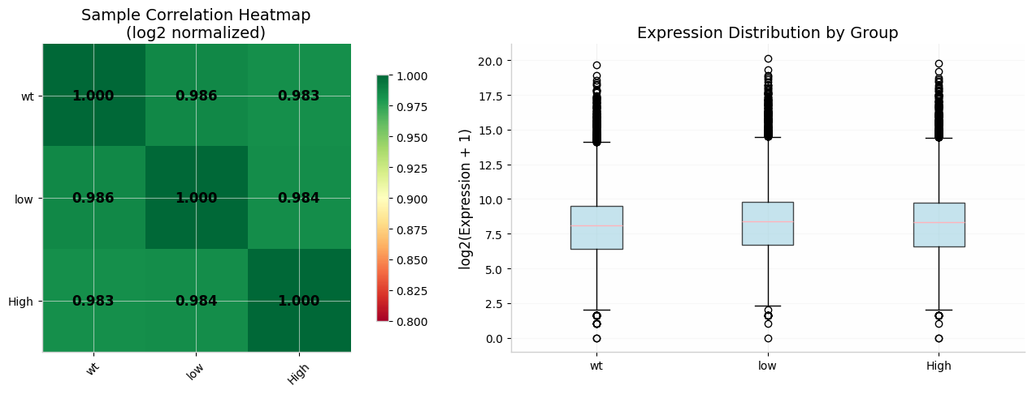
图 5 质控图：样本级别的汇总统计，绘制相关性矩阵和箱线图，表示相关性、中位数、四分位数等
由图5中样本相关性热图可知，三组间相关性都很高（>0.97），说明：数据质量良好，测序深度足够，技术重复性高，但在本实验中更暗示组间差异可能不够剧烈，因为我们做的样本量并不高。分布箱线图可知三组的中位数和分布范围几乎完全一致
，这说明了数据归一化成功，没有批次效应或测序深度差异
，且差异不是由技术噪音引起的，而是真实的生物学差异
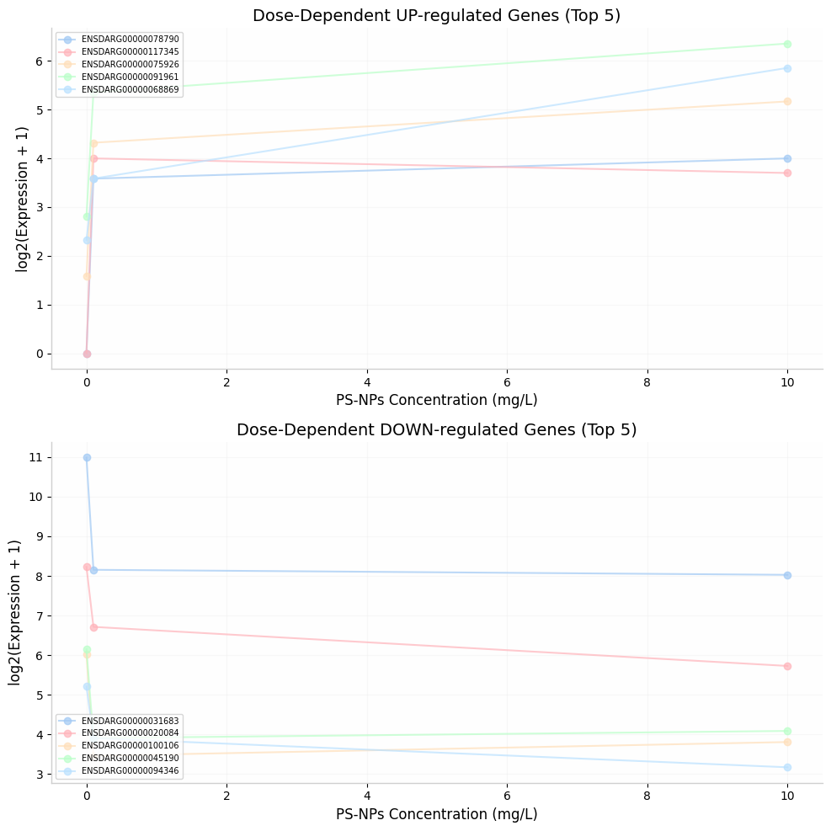
图 6 剂量-效应图：截取最高差异的五组基因直观展示剂量与效应的关系
我们在以五组最显著差异的基因为例，分别绘制了剂量-效应图。上调基因图中，5条线有相近的模式，即随微塑料加入量增加，表达量单调递增。下调基因图类似，是随浓度增加逐渐降低的趋势，这表明PS-NPs对斑马鱼心脏的毒性效应存在明确的剂量-反应关系，不是"全或无"的阈值效应。
3.Metascape进行GO富集分析
Cluster | 代表 GO/通路 | LogP | Log(q) | 基因数
Group 1 | GO:0009593 detection of chemical stimulus | -15.55 | -11.53 | 26个
Group 2 | dre04080 Neuroactive ligand-receptor interaction | -6.88 | -3.86 | 27个
Group 3 | GO:0032943 mononuclear cell proliferation | -5.16 | -2.21 | 3个
Group 4 | GO:0043330 response to exogenous dsRNA | -3.71 | -0.91 | 22个
Group 5 | GO:0032525 somite rostral/caudal axis specification | -3.71 | -0.91 | 7个
Group 6 | GO:0002757 immune response-activating signaling pathway | -3.35 | -0.7 | 8个
Group 7 | GO:0007292 female gamete generation | -2.83 | -0.32 | 7个
Group 8 | GO:0007187 GPCR signaling coupled to cyclic nucleotide | -2.64 | -0.22 | 5个
Group 9 | GO:0019915 lipid storage | -2.59 | -0.19 | 3个
Group 10 | GO:0006955 immune response | -2.4 | -0.07 | 14个
Group 11 | GO:0006023 aminoglycan biosynthetic process | -2.38 | -0.07 | 3个
Group 12 | GO:0033993 response to lipid | -2.27 | 0 | 7个
表1 GO富集结果中q-value 显著（Log(q) < 0） 且 富集程度高条目
由表可见大致可分为12组，表明微塑料影响和作用通路广泛，包含嗅觉/化学感受、神经活性配体-受体互作、单核细胞增殖、外源dsRNA应答（抗病毒免疫）、体节前后轴特化（发育）、免疫应答激活信号通路、雌性配子发生、G蛋白偶联受体信号、脂质储存、免疫应答、氨基聚糖生物合成、脂质应答等通路信号。
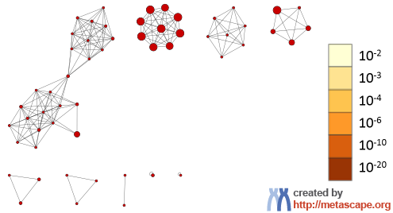
图 7 GO富集网络图：由metascape网页生成，按照显著性着色

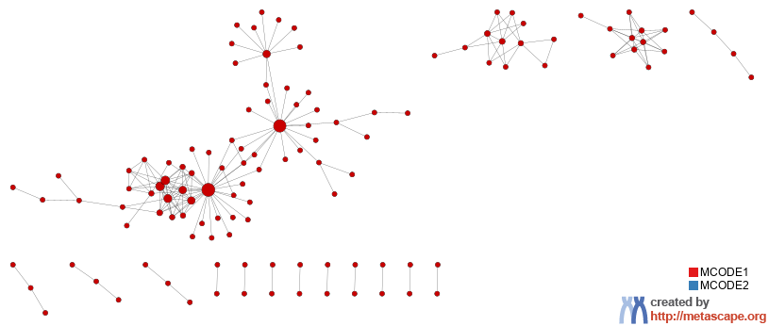
图 8 PPI网络：由metascape网页生成，表示蛋白质之间互做网络

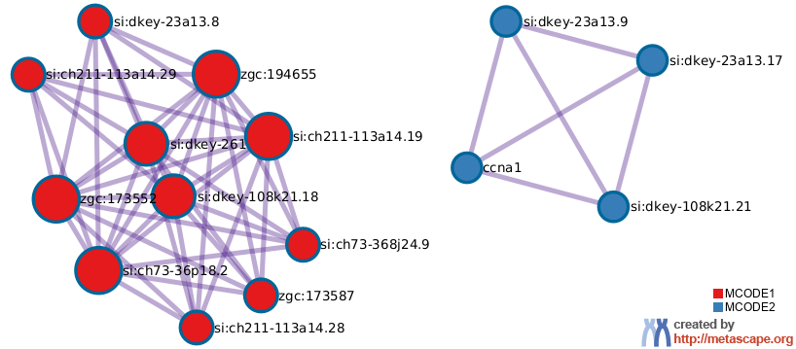
图 9 PPI MCODE components：由metascape网页生成，是对图8PPI网络的拆分，提示局部密集聚集的功能单元
分析图7、8、9和表1，可得出以下结论：
- 微塑料导致的差异基因整体富集在免疫/抗病毒相关通路
- PPI网络中的核心模块涉及DNA损伤修复、细胞衰老等细胞基本功能
- PPI网络其中一个子模块专门做染色质重塑
六、小节与思考
本研究通过转录组分析探究微塑料对斑马鱼心脏表型的分子机制。Metascape富集分析显示，404个差异基因主要富集于三大功能模块：嗅觉/化学感受（GO:0009593, LogP=-15.55）、神经活性配体-受体互作（dre04080, LogP=-6.88）及免疫与炎症应答（GO:0043330, LogP=-3.71）。其中，26个嗅觉受体基因（or家族）显著上调，提示微塑料可能通过鳃或体表化学感受器被机体识别，触发系统性应激反应。
值得注意的是，PPI网络MCODE分析揭示核心模块涉及DNA双链断裂修复与细胞衰老相关分泌表型（SASP），伴随染色质重塑基因（npm2a、npm2b）的显著差异表达。这一发现与心脏肥大表型高度吻合：微塑料诱导的氧化应激可导致心肌细胞DNA损伤，激活p53-SASP轴，进而促进炎症因子释放和心肌纤维化。同时，干扰素通路（ifnphi1/3）及Toll样受体信号（tlr4ba、tlr7）的富集表明，微塑料可能作为病原体相关分子模式（PAMP）激活先天免疫，加剧心脏炎症微环境。
此外，体节前后轴特化基因（foxh1、her1、ripply2）的差异表达提示微塑料可能干扰胚胎发育阶段的Wnt/FGF信号梯度，影响心脏前体细胞的分化与增殖。脂质储存相关基因（plin1、cidea、fitm1）的协同上调则反映代谢重编程，可能与心肌脂毒性及能量代谢紊乱有关。
本研究为微塑料的心脏毒性提供了多组学证据，但尚存局限。首先，嗅觉受体的高富集可能源于鳃组织对微塑料颗粒的物理吸附，而非特异性毒性效应，需通过原位杂交验证其组织特异性表达。其次，PPI网络中DNA损伤与免疫应答的耦合提示"损伤-炎症"正反馈环路的存在，未来可通过CRISPR敲除关键节点基因（如tlr7或p53）进行功能挽救实验，明确因果链条。最后，微塑料的粒径、聚合物类型及暴露时长对心脏表型的剂量-效应关系，是后续机制研究的重要方向。
不过，值得一提的是这些结果其实对我们的生活作息或对微塑料的意识是一种提醒，因为虽然对于斑马鱼来说DNA损伤修复、细胞衰老、染色质重塑等基因不会造成更严重后果，但对于人类这类体型与寿命恰当好处的生物来说，这些基因可刚刚好是突变和癌症上的相关基因。这是否暗示着微塑料极有可能与癌症相关？而且，人作为生物链上游更可能富集更多微塑料。事实上，人们甚至发现微塑料存在于人类胎盘中[]。当然，这很大一部分可能是危言耸听，因为我们做的样本太少了，也没做连续的浓度梯度，只能说确实反应了某种关系。不过，有关研究表明，类似微颗粒或超细颗粒确实会诱导应激反应机制的上调，包括炎症的产生[]，这恰好与在本研究所找出的通路类型不相违背。
参考文献

[] Howe, K., Clark, M., Torroja, C. et al. The zebrafish reference genome sequence and its relationship to the human genome. Nature 496, 498–503 (2013). https://doi.org/10.1038/nature12111
[] andro Sieber, Philip Grossen, Jeroen Bussmann, Frederick Campbell, Alexander Kros, Dominik Witzigmann, Jörg Huwyler,Zebrafish as a preclinical in vivo screening model for nanomedicines, Advanced Drug Delivery Reviews,Volumes 151–152,2019,Pages 152-168,ISSN 0169-409X, https://doi.org/10.1016/j.addr.2019.01.001.
[] Christian Lawrence,The husbandry of zebrafish (Danio rerio): A review,Aquaculture,Volume 269, Issues 1–4,2007,Pages 1-20,ISSN 0044-8486,https://doi.org/10.1016/j.aquaculture.2007.04.077.
[] Richard C. Thompson et al.,Lost at Sea: Where Is All the Plastic?. Science3 04,838-838 (2004). DOI :10.1126/science.1094559
[] Richard C. Thompson et al.Twenty years of microplastic pollution research—what have we learned? Science386,eadl2746(2024).DOI:10.1126/science.adl2746
[] United Nations Environment Programme. Turning the tide on plastic pollution: A global assessment. Nairobi: UNEP; 2023.
[] Nagalakshmi U, Wang Z, Waern K, et al. The transcriptional landscape of the yeast genome defined by RNA sequencing. Science. 2008 Jun 6;320(5881):1344-9.
[] Stark R, Grzelak M, Hadfield J. RNA sequencing: the teenage years. Nat Rev Genet. 2019 Nov;20(11):631-656.
[] Saravanakumar K, SivaSantosh S, Sathiyaseelan A, Naveen KV, AfaanAhamed MA, Zhang X, Priya VV, MubarakAli D, Wang MH. Unraveling the hazardous impact of diverse contaminants in the marine environment: Detection and remedial approach through nanomaterials and nano-biosensors. J Hazard Mater. 2022 Jul 5;433:128720. doi: 10.1016/j.jhazmat.2022.128720. Epub 2022 Mar 16. PMID: 35366447.
[] Leinardi R, Longo Sanchez-Calero C, Huaux F. Think Beyond Particle Cytotoxicity: When Self-Cellular Components Released After Immunogenic Cell Death Explain Chronic Disease Development. Front Toxicol. 2022 Jul 1;4:887228. doi: 10.3389/ftox.2022.887228. PMID: 35846433; P

